Mariestad 08/04 2021

Frid vänner,

Har precis kommit tillbaka från en 10 dagars resa till Niger. Så många saker jag vill dela med mig. Så många historier, så många möten, så många känslor och intryck. Men framför allt är jag så tacksam för församlingarna i Niger, för kämpande hjältar.

Jag reste dit för IBRA tillsammans med min dotter Salma. Och det var mycket roligt att få ha henne med mig. Till Niger, där hon är född och där hon bott stora delar av sin barndom. En fin resa. Den betydde mycket för oss.

Vi kom till Niger under den varmaste tiden, ca 41 – 43 grader i skuggan. Under sandstormarnas tid. Mangos och papayans skördetid. Passar mig perfekt.

Niger är ett stort land, ett varmt land och ett fattigt land. Ett land med få kristna. Sista åren har dödliga attacker mot befolkningen blivit allt mer vanligt. Bara veckan innan vi kom blev över 200 människor dödade i byar som ligger mot Mali. Kvar finns många hundra kvinnor som förlorat sina män och många hundra barn som förlorat sina fäder. En stor sorg men påverkar ännu mer i det sammanhang de lever i.

Under några år har byar attackerats av terrorister. Människor har dödats. Deras djurhjordar har stulits. Människor lever i rädsla och många tar sig till städerna. Där de lever på att tigga. Unga män förlorar hoppet och är lätta att rekryteras av terroristerna.

Pga av säkerhetsläget så kunde jag bara vara i vissa delar av huvudstaden, Niamey. Under våran tid i Niger blev det även ett försök till statskupp (!).

Målet med resan:
- Undersöka möjligheter för att forma team i folkgruppen fulani (onådd folkgrupp), och förbereda kommande träning i lärjungaskap och i att leda Bibelupptäckargrupper.
- Återknyta kontakter och stärka relationer med samarbetspartners och församlingar i Niger.

Jag mötte unga människor som älskade sitt folk, som ville nå ut med evangelium och som var mycket intresserade av att få lära sig mer. Speciellt om hur man når ut via sociala medier.

Det fanns även ett stort intresse bland pastorer och deras fruar i att gå en kurs i hur man leder Bibelupptäckargrupper. Utmaningen blir att många av kvinnorna inte kan läsa.

Självklart besökte jag även Studio Alheri som Ibra är med och stöttar, och där fick jag ett bra samtal med Mme Chako som leder arbetet där. Pastor Jeremi som numera är ansvarig för det tekniska var också med.

Planen är att vi ska komma igång med en träning för ledare i maj eller juni, och sedan en träning i sociala medier för ungdomar i september innan deras skolor startar i oktober.

Trots många materiella behov så var det bara en sak de frågade om att få hjälp med. ” Be om fred i vårat land. Be att vi når ut med hoppet till vårat folk. Be för våra äktenskap och våra familjer.”

En av de unga fulani-killarna uttryckte sig så här: ”Vi vill nå ut till vårat folk men vi behöver mer undervisning. Jag tycker det låter mycket intressant att få lära mig mer om hur man leder en Bibelupptäckargrupp. Jag har tänkt mycket på ett ställe i Bibeln där Jesus säger att har är sänd för att ge de förtryckta frihet och att förkunna ett nådens år. Och mitt folk behöver höra det. Jag är redo.”

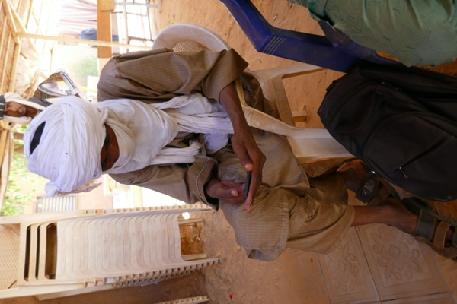

Hälsningar från Miriam Börjesson
IBRA-arbetet i Niger och Tchad.

